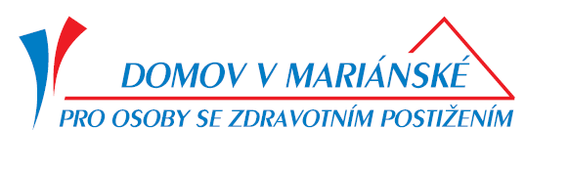

**Domov pro osoby se zdravotním postižením v Mariánské,**

**příspěvková organizace**

**Jáchymov, část Mariánská č.p.161, pošta Ostrov 363 01**

tel. 354 224 217 mail: provozni@domov-marianska.cz

**Objednávka č. 204/2023**

*Adresa*: Domov pro osoby se zdravotním postižením v Mariánské,

příspěvková organizace

Jáchymov, část Mariánská 161

Pošta Ostrov 363 01

*IČ:*  7117 5296

*Bankovní spojení:*

*Vyřizuje:*  Moudrý David tel.

*Dodavatel:* OSEP, spol. s r.o.

Počerny 134

360 17 Karlovy vary

*Předmět dodávky:* Objednáváme u vás:

celkovou revizi transformátoru o výkonu 400kVA – TS KV 0674

dle přílohy: cenová nabídka 74/2023

Celková cena 51790,- Kč bez DPH

Celková cena 62665,90 Kč s DPH

11.7.2023 Ing. Pavel Novák

ředitel domova